нн

Й8—Ш

шшшшт

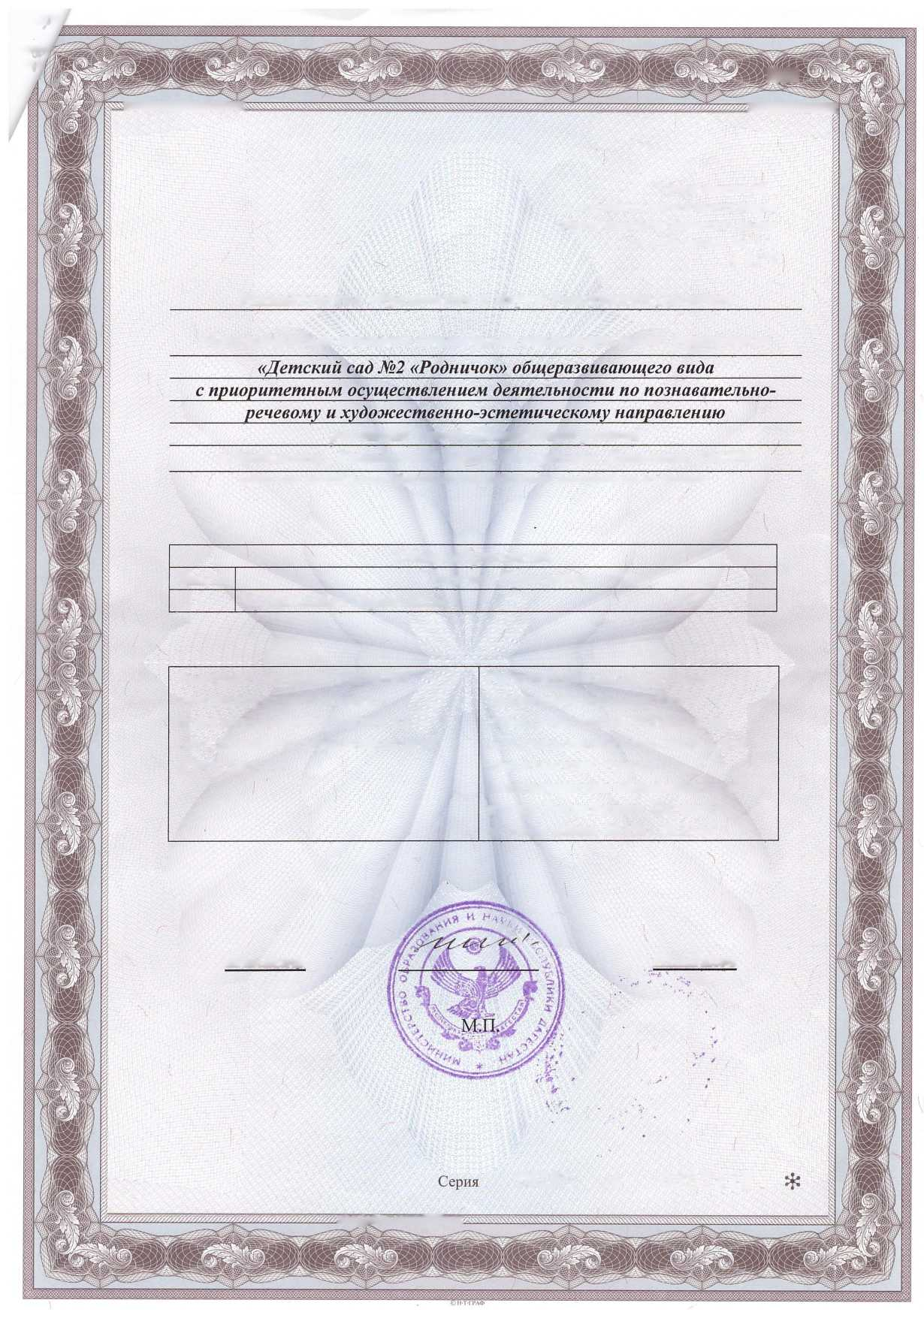

Приложение № 1 к лицензии на осуществление образовательной деятельности от «30» июня 2015 г.

№ 8177

**Министерство образования и науки Республики Дагестан**

Муниципальное казенное дошкольное образовательное учреждение

с. Маджалис, Кайтагский район, Республика Дагестан, 368590

***развития детей Кайтагского района***

адреса мест осуществления образовательной деятельности лицензиата или его филиала

Распорядительный документ лицензирующего органа о предоставлении лицензии на осуществление образовательной деятельности:

Распорядительный документ лицензирующего органа о переоформлении лицензии на осуществление образовательной деятельности: приказ Министерства образования и науки Республики Дагестан от «30» июня 2015г. №2344

|  |  |
| --- | --- |
| Общее образование | |
| №п/п | Уровень образования |
| **1**. | Дошкольное образование |

***Министр***

***Ш.Шахов***

051X01 № 0002478

тщт*ш* 2 тжЩщж